Практическая работа №1 по предмету Программирование Корпоративных Систем.
Малыгин Артём Валерьевич
ЭФБО-09-23

Отчёт по выполнению
Общая информация
Операционная система: windows
Используемый терминал: PowerShell

Выполнение контрольных заданий

- Вывод команды flutter doctor
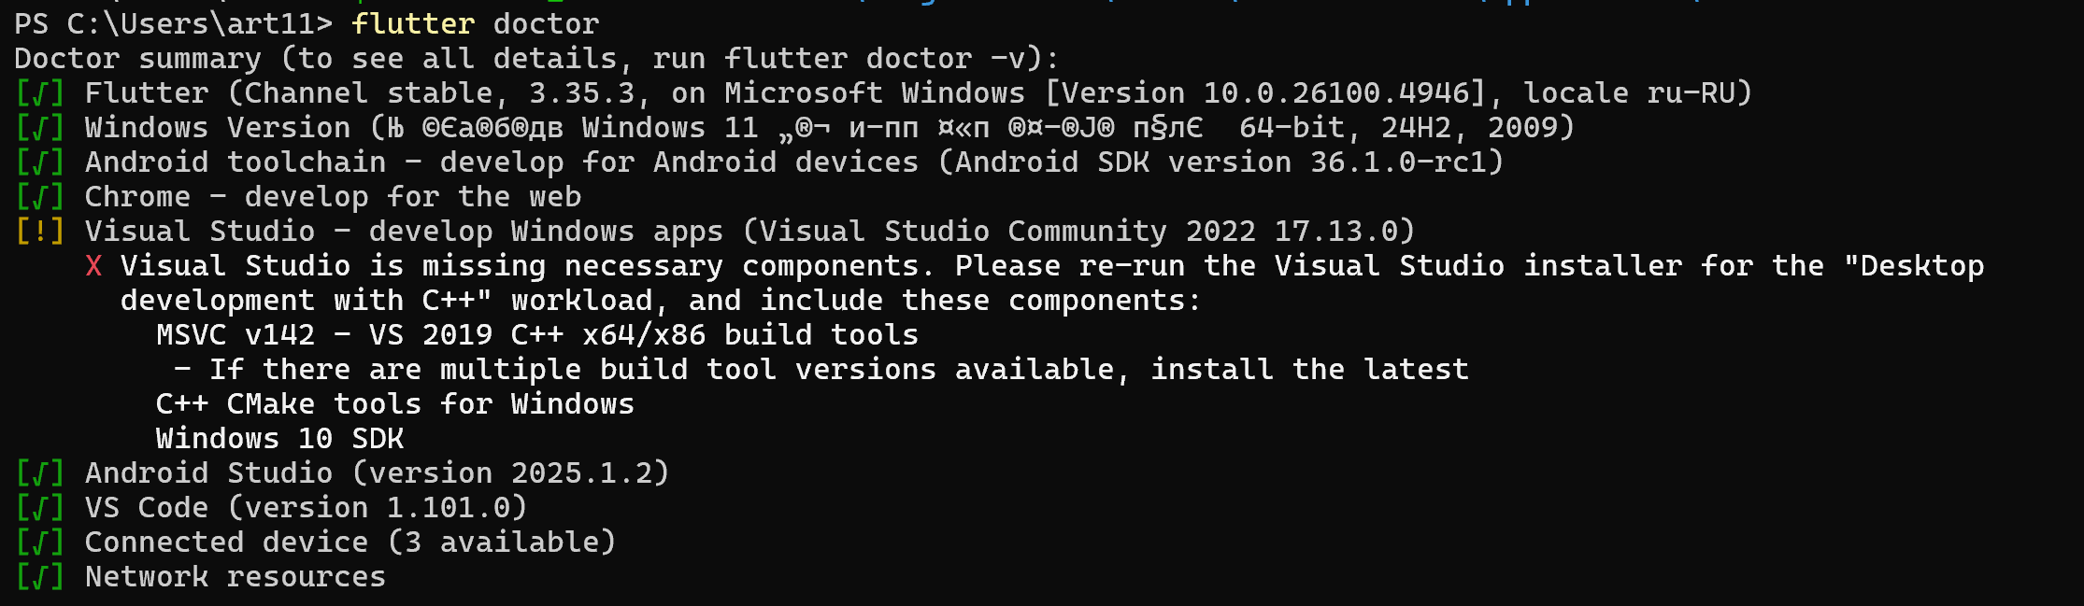

- Вывод команды flutter devices
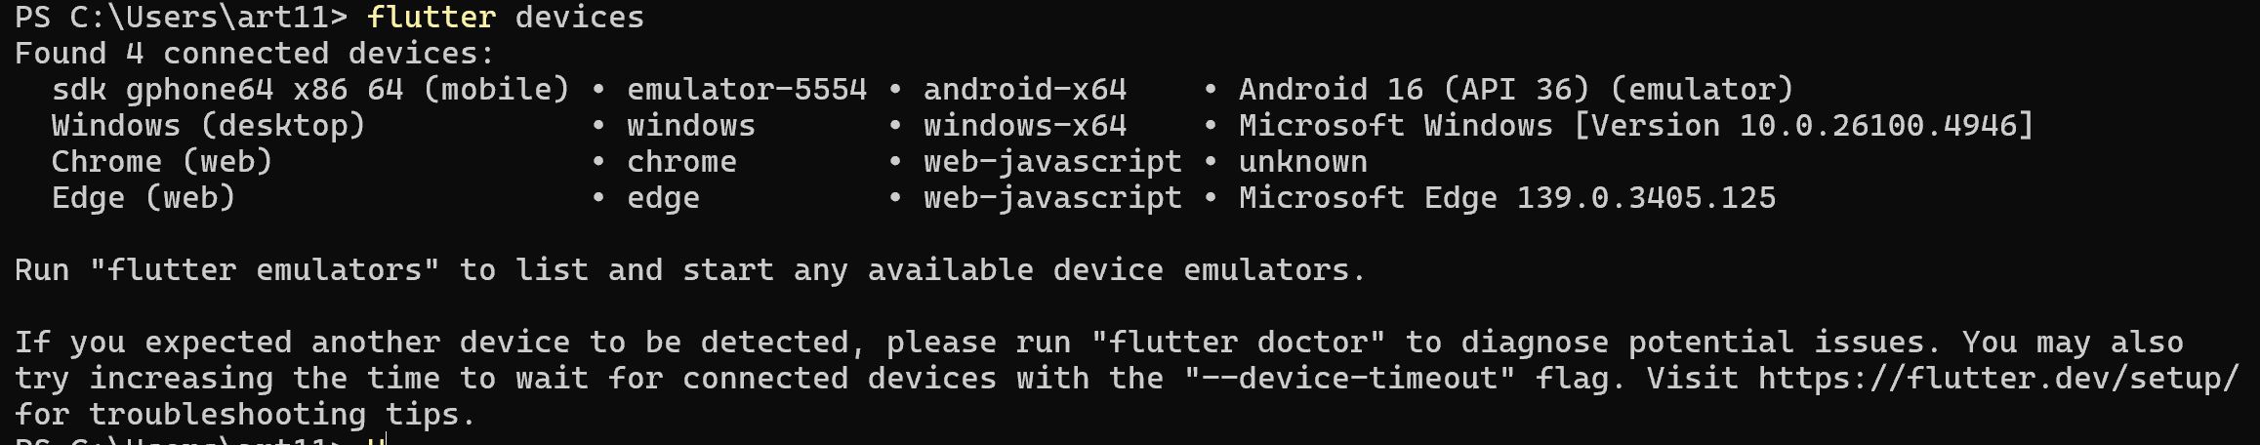
- Первое приложение hello_flutter
В ходе выполнения этого пункта было создано и запущено первое приложение hello_flutter
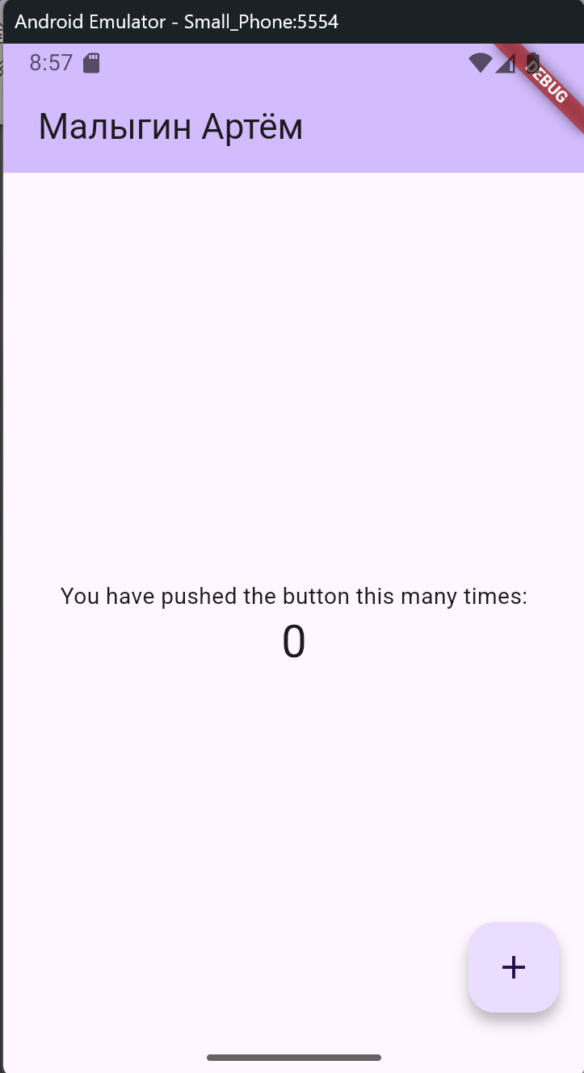

4 Encountered проблемы и способы их решения
1 Проблема:
После выполнения команды flutter doctor, flutter ищет браузер google hrome по стандартному пути, но не нахолит его:
Решение:
Указать используемый браузер и путь к нему: $env:CHROME_EXECUTABLE = "C:\Program Files\Yandex\YandexBrowser\Application\browser.exe"
2 Проблема:
Ошибка запуска проекта.
Решение:
Перенос проекта в папку, в пути которой нет русских символов

